同轴封装激光器组件
产品说明：
四川致远光科技提供的同轴封装激光器采用高性能半导体芯片及国内领先的封装工艺；封装形式带尾纤和插拔式可选，光隔离器（可选配），高功率输出；FP或者DFB可选。
特征：FP或DFB同轴式小型封装、内置InGaAs/PIN背光监视二极管、高可靠性
领域：数字信号光发射机、光模拟信号发射机、光仪器仪表
极限参数：
参数 | 符号 | 参数值 | 单位
LD 工作电流 | If(LD) | Ith+20 | mA
LD 反向电压 | Vr(LD) | 2.0 | V
PD 工作电流 | If(PD) | 2 | mA
PD 反向电压 | Vr(PD) | 15 | V
工作温度 | Topr | -40～+85 | ℃
储存温度 | Tstg | -40～+85 | ℃
焊接温度 | Tsld | 260/10 | ℃/S
技术参数：
参数 | 符号 | 测试条件 | 最小 | 典型 | 最大 | 单位
阀值电流 | Ith | CW | 4 | - | 15 | mA
正向电压 | Vop | CW；IF=Iop | - | 1.2 | 1.5 | V
输出光功率 | Pf | CW；IF=Ith+20mA | 1 | - | 5 | mW
中心波长FP-LD | λ1 | CW；IF=Ith+20mA | λ1-20 | λ1 | λ1+20 | nm
中心波长DFB-LD | λ2 | CW；IF=Ith+20mA | λ2-10 | λ2 | λ2+10 | nm
中心波长CWDM-LD | λ3 | CW；IF=Ith+20mA | λ3-3 | λ3 | λ3+3 | nm
光谱（-20dB） | Δλ | CW；IF=Ith+20mA | - | 1 | 2 | nm
上升/下降时间（10~90）% | Tr/Tf | IF=Ith；Po=Pf | - | - | 0.4 | ns
监视电流 | Im | CW；Po=Pf | 100 | - | 1000 | uA
PD结电容 | Cpd | Vrd=5V | - | 10 | 15 | Pf
PD暗电流 | Id | Vrd=5V | - | - | 1 | nA
边摸抑制比 | SMSR | CW；Po=5mW | 35 | 40 | - | dB
隔离度 | ISO | - | 30 | - | - | dB
引脚定义（底视图）：
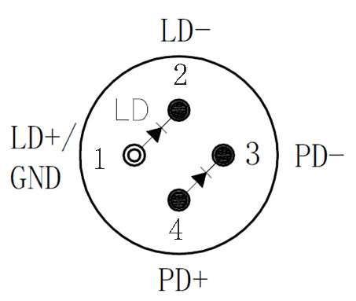 | 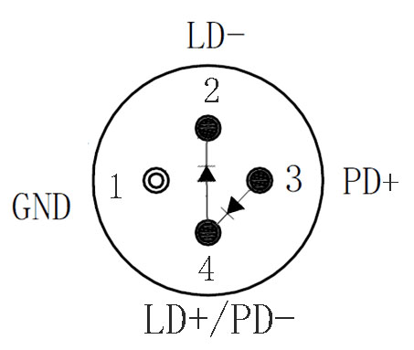 | 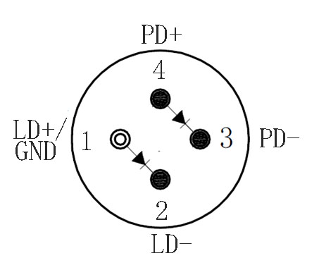
备注：半导体激光器和探测器都是静电敏感元件，容易遭受静电放电（ESD）和浪涌过电流（EOS）的损害！请接触静电敏感元件时采取适当预防措施。
同轴尾纤封装：
同轴插拔封装：

订货信息：
封装方式 | 连接方式 |  | 激光类型 | 波长 | 出纤功率 | 管脚定义 | 隔离器 | 速率
封装方式 | 尾纤型 | 插拔型
尾纤型 | FC/UPC | FC-1 | DFB激光器 | 1310nm | 0.5mW | A | 带隔离器 | 1.25Gb/s
尾纤型 | SC/UPC | FC-2 | DFB激光器 | 1550nm | 1.0 mW | B | 无 | 2.5 Gb/s
插拔型 | ST/PC | FC-3 | FP激光器 | 1510nm | 2.0 mW | C |  | 3.6 Gb/s
插拔型 | FC/APC | SC | FP激光器 | 1530nm | 3.0 mW |  |  | 6 Gb/s
 | SC/APC | ST | FP激光器 | 1570nm | 4.0 mW
 | NO

可选中心波长：
1270nm | 1290 nm | 1310 nm | 1330 nm | 1350 nm
1370 nm | 1390 nm | 1410 nm | 1430 nm | 1450 nm
1470 nm | 1490 nm | 1510 nm | 1530 nm | 1550 nm
1570 nm | 1590 nm | 1610 nm

